**今日动态**

2.16 星期四 晴

班级人数：25人， 今日实到：25人。

|  |  |  |  |  |  |
| --- | --- | --- | --- | --- | --- |
| **姓名** | **情绪**  **（良好★、一般●）** | **区域活动**  **（主动“√”，不主动“✕”）** | **进餐**  **（全部★、没吃完●）** | **午睡**  **（睡着★、没睡●）** | **其他** |
| **杨子宸** | **★** | **√** | **★** | **★** |  |
| **黄英豪** | **★** | **√** | **★** | **★** |  |
| **薛远憬** | **★** | **√** | **★** | **★** |  |
| **蔡承轩** | **★** | **√** | **★** | **★** |  |
| **梅语辰** | **★** | **√** | **★** | **★** |  |
| **于一鸣** | **★** | **✕** | **★** | **★** |  |
| **姜怀逸** | **★** | **√** | **★** | **★** |  |
| **姜怀兴** | **★** | **√** | **★** | **★** |  |
| **肖铭轩** | **★** | **√** | **★** | **★** |  |
| **周成旭** | **★** | **√** | **★** | **★** |  |
| **顾书言** | **早●** | **✕晚** | **★** | **●** |  |
| **许烁** | **★** | **√** | **★** | **★** |  |
| **张嘉辰** | **★** | **✕晚** | **★** | **★** |  |
| **史芯宁** | **★** | **✕晚** | **●** | **★** |  |
| **高语晴** | **★** | **√** | **★** | **★** |  |
| **吕卓彤** | **★** | **√** | **★** | **★** |  |
| **刘若熙** | **★** | **√** | **★** | **★** |  |
| **丁趙妍** | **★** | **√** | **★** | **●** |  |
| **朱宸钰** | **★** | **√** | **★** | **★** |  |
| **龚昕苒** | **★** | **√** | **★** | **★** |  |
| **李诗雨** | **★** | **✕晚** | **★** | **★** |  |
| **杨静宸** | **★** | **√** | **★** | **★** |  |
| **赵静姝** | **★** | **✕晚** | **★** | **★** |  |
| **唐文津** | **★** | **√** | **★** | **●** |  |
| **雷嘉怡** | **★** | **√** | **★** | **★** |  |

**一日生活活动篇**  

**今日午餐食谱：百叶卷肉、西葫芦炒胡萝卜丝、包菜木耳肉沫汤**

**区域游戏篇**  

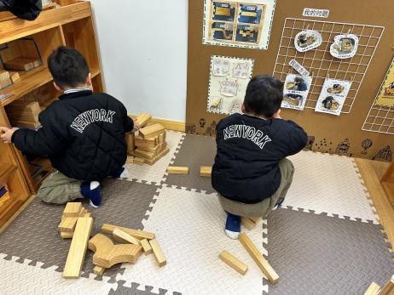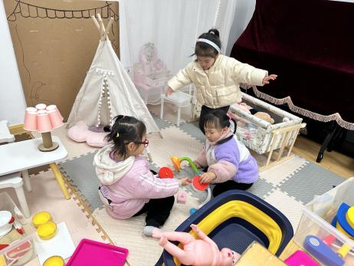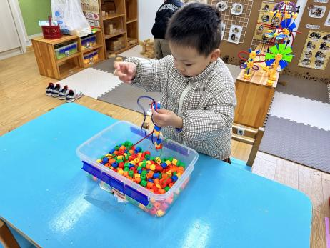

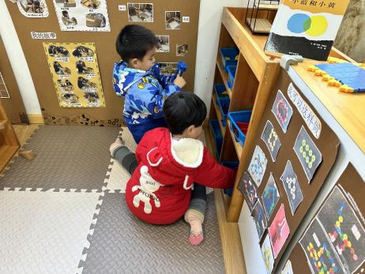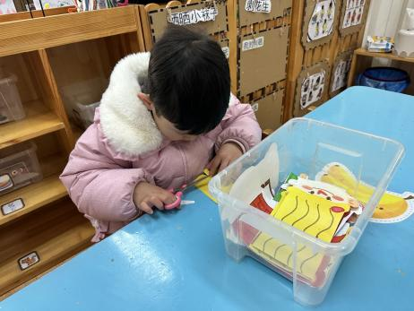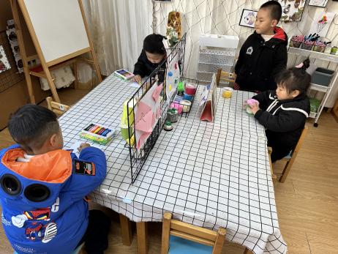

今天大部分的宝宝来园比较早，进行了晨间区域游戏。因为天气晴朗我们需要出去做早操，请大家8:20就要到教室哦！这样才能玩到区游戏呢！

**户外游戏篇**  

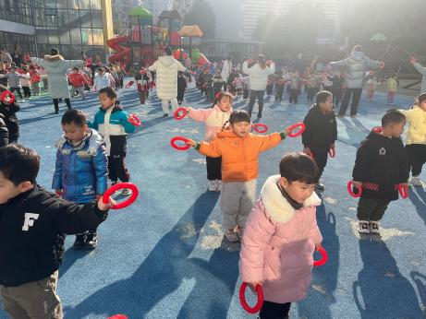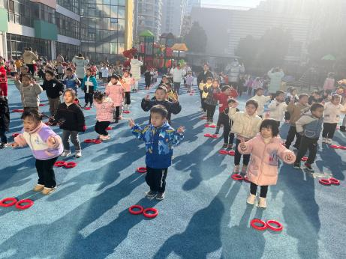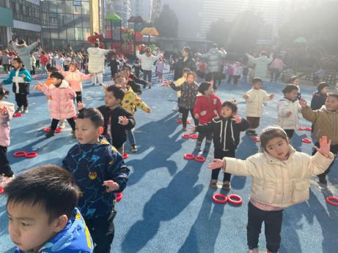

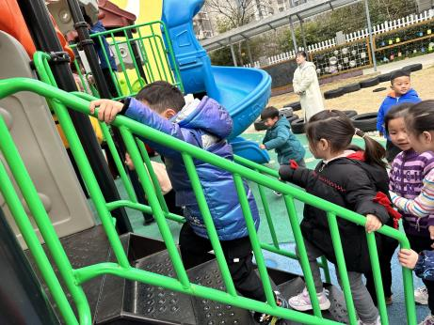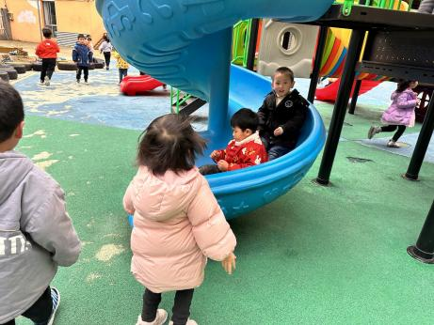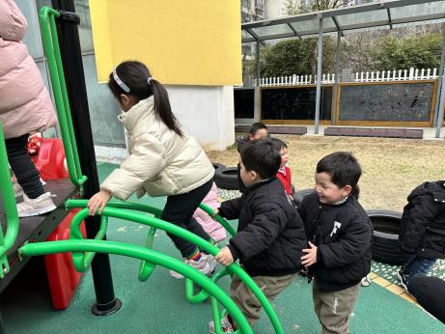

今天天气晴朗，我们下楼做早操，还玩了滑滑梯，真是太开心了。

**集体活动篇**  

1.美术：我的家

家是孩子认为最安全而又温馨的港湾。本次主要引导幼儿用半圆形与方形的组合变成蘑菇房子，并用自己喜欢的颜色装饰自己的蘑菇家从而提高幼儿的动手能力，对绘画感兴趣，感受家的温暖。最后通过用鲜艳的颜色给家涂色表达自己对家的感受。

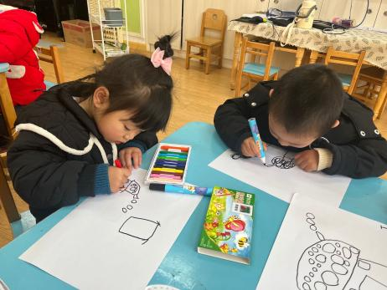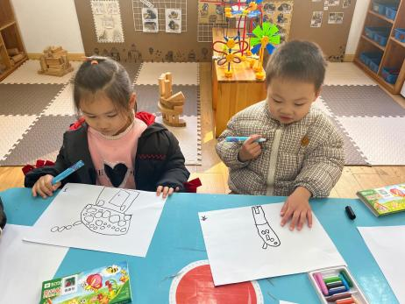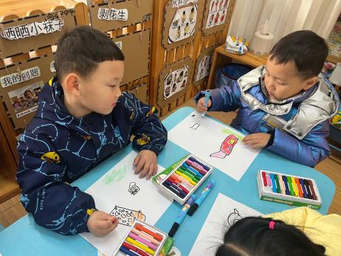

在活动中，宝宝们能够认真倾听，在绘画时用流畅的线条勾勒出蘑菇家，再用用不同的颜色装饰蘑菇家，真是一座座美丽的家！

 **家园配合**  

各位家长好！

休息了一个寒假，个别幼儿的自理能力有所下降，希望在家里，宝宝们也能养成自己的事情自己做的好习惯哦！

执笔人：张洁